**“圆”与“角”的美丽邂逅**

**——与圆有关的定角与动角**

**姓名 学号**

**【学习目标】**

1. 通过问题引领、操作探究帮助学生巩固圆周角定理，能够根据问题的条件，熟练运用圆周角定理．
2. 通过问题驱动思维，培养学生的问题意识，在解决问题的过程中，体验圆心角、圆周角之间的联系，帮助学生获得分析问题和解决问题的一些基本方法．
3. 通过问题的探究，让学生感悟化归、分类等数学思想，引导学生运用数学的知识、方法解决问题，培养学生迁移和应用知识的“深度学习”的能力．

**【学习重点与难点】**

重点：根据圆周角定理解决与圆有关的定角与动角问题．

难点：在动态问题情境中能利用圆周角的性质解决动角问题．

**【学习过程】**

1. **课前热身，储备知识**

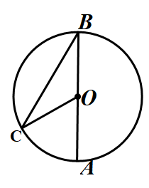1．如图，已知、、、在⊙*O*上，＝35°，则的度数是 ，的度数是 ．

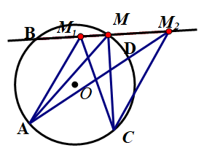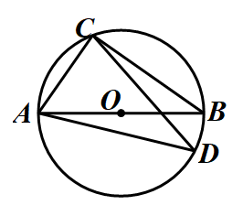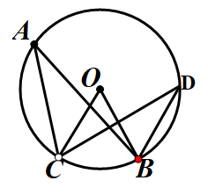第1题图 第2题图 第3题图 第4题图

2．如图，*AB*为⊙*O*的直径，*CD*是⊙*O*的弦，∠*ADC*＝35°，则∠*CAB*的度数为 　 ．

3．如图，AB为⊙*O*的直径，点C在⊙*O*上，∠AOC=60°,则∠ABC的度数为 　 ．

4．如图，在直线上取⊙*O*内一点和⊙*O*外一点，分别连接、、、，则、、的大小关系是 ．

**二、问题探究，感悟真谛**

问题：如图，AB为⊙*O*的直径，点C在⊙*O*上，∠AOC=60°，请你在⊙*O*上找点，使．

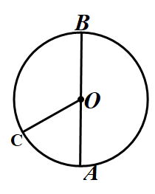

变式1：如图，是⊙*O*的弦，请你在⊙*O*上找点，使．

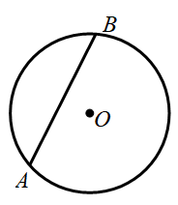

**归纳：**

变式2：如图，点、在直线上，点是平面内一动点且满足∠=45°，请画出符合条件的所有点C组成的图形．



**归纳：**

**三、问题解决，提升能力**

如图，，点、是的边上的点，满足，，点是边上的动点．

（1）探究：在边上找一点，使；

（2）在（1）的条件下，求的长．

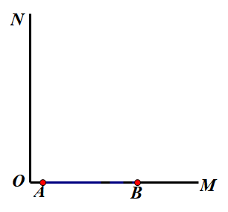

**归纳：**

**变式：**如图，，点、是的边上的点，满足，，点是边上的动点．

（1）探究：在边上找一点，使最大；

（2）在（1）的条件下，求的长．．



**归纳：**

**四、总结提升，悟法慧学**

1. 圆周角问题经常如何转化？
2. 何时想到构造圆周角解决问题？

（3）你收获了哪些基本思想和方法？

**五、课后练习，自我评价**

如图，等腰三角形中，，，是上一点，，（1）在边上是否存在点使，若存在，求出的长；若不存在，说明理由.

（2）在边上是否存在点使最大，若存在，求出的长；若不存在，说明理由.

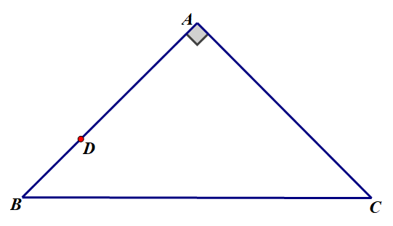

**备用图**